# 泰牛博客项目

# 项目的开发的流程

示意图说明:

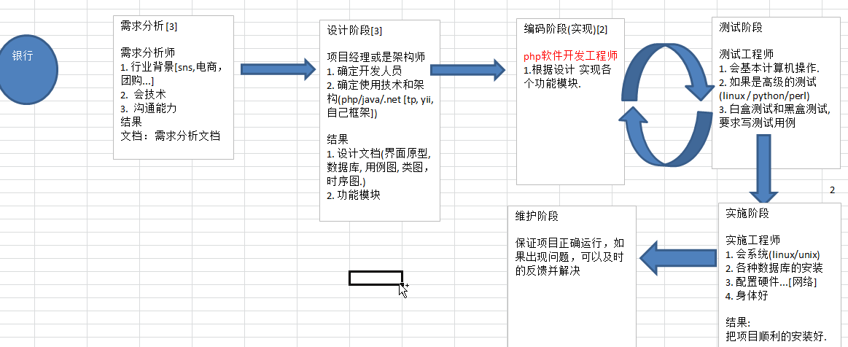

# 需求分析

按照标准的博客的需求分析来开发.

# 界面设计

有设计阶段提供， 前端工程师给我们.

首页面:

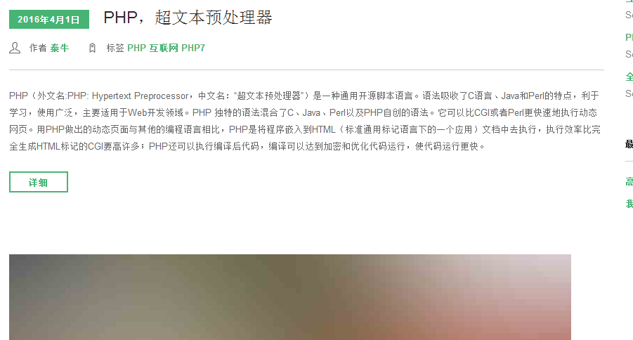

博客的详细页

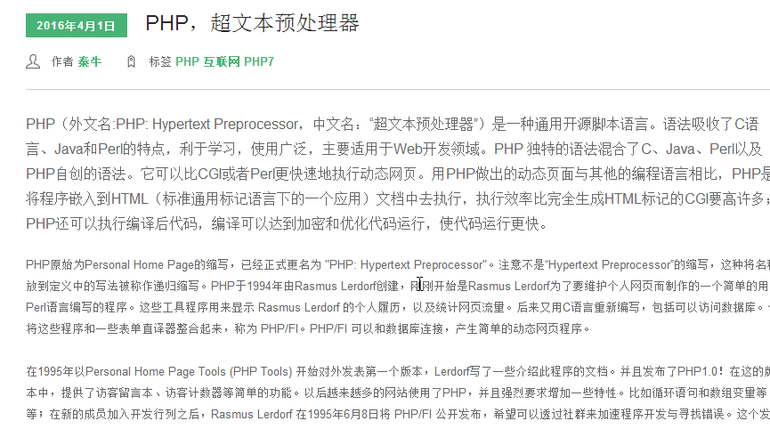

后台的管理页

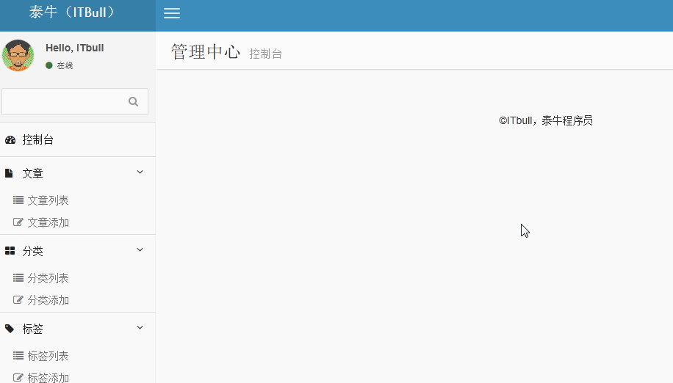

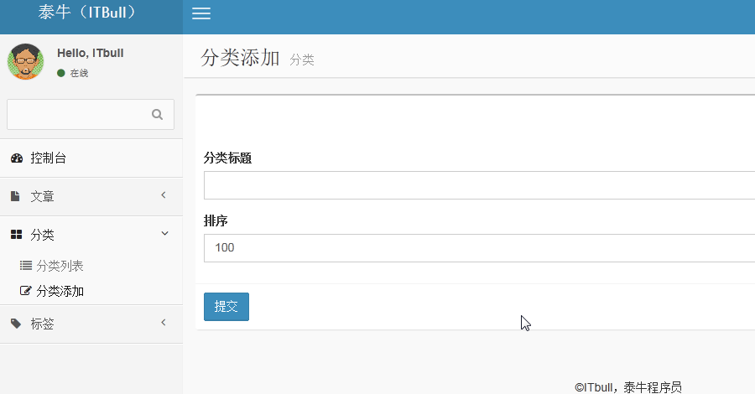

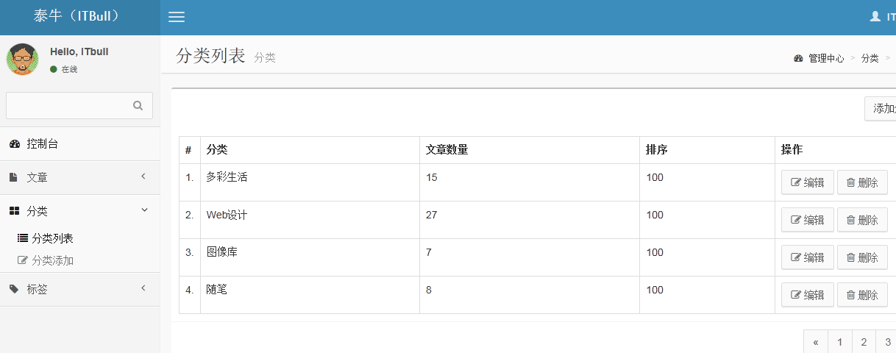

# 数据库的设计

设计数据库的依据:

1. 需求分析文档
2. 原型图
3. 要适当的和其他同事(需求分析人员，项目经理)

## 文章表

create table tn_article(

id int unsigned primary key auto_increment comment '文章id',

title varchar(64) not null default '' comment '文章标题',

content text not null comment '文章内容',

user_id int unsigned not null default 1 comment '用户id',

create_ad int unsigned not null default 0 comment '发布时间',

summary varchar(256) not null default '' comment '文章简介',

category_id int unsigned not null default 1 comment '分类id',

cover varchar(256) not null default '' comment '封面图片',

state enum('publish', 'save') not null comment '状态',

is_delete tinyint unsigned not null default 0 comment '是否删除',

tags varchar(256) not null default '' comment '标签'

)engine = myisam charset=utf8;

//测试数据

insert into tn_article values(null, '泰牛博客1标题', '泰牛博客1内容', 1, unix_timestamp(), '泰牛博客1简介', 1, ' Koala.jpg', 'publish', 0, '');

insert into tn_article values(null, '泰牛博客2标题', '泰牛博客2内容', 1, unix_timestamp(), '泰牛博客2简介', 1, 'Penguins.jpg', 'publish', 0, '');

## 分类表:

//等会...

## 用户表:

//等会..

## 标签表:

//等会..

## 评论表:

//等会..

# 规划程序框架图(三层结构[界面、业务、数据层])

//这里我们画出博客的程序框架图[说明有多少个文件，以及文件之间的调用关系]，

//确定一个设计方案，使用三层机构.

* 第一阶段图

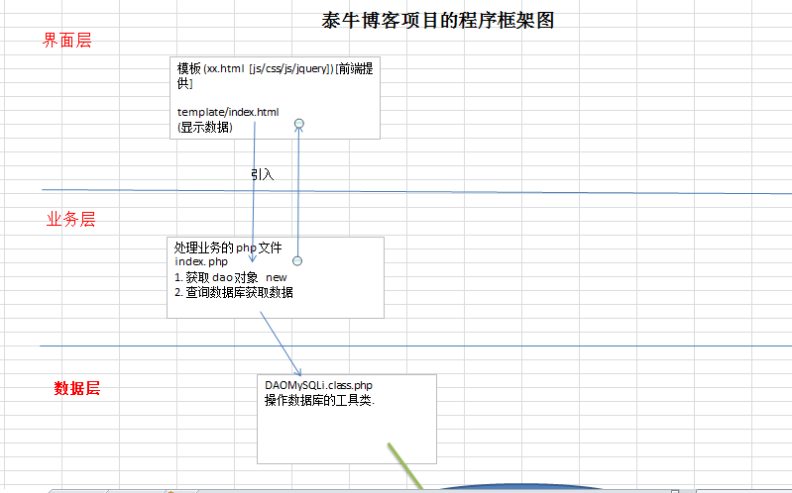

# 完成功能

## 博客的首页面正常显示

index.php

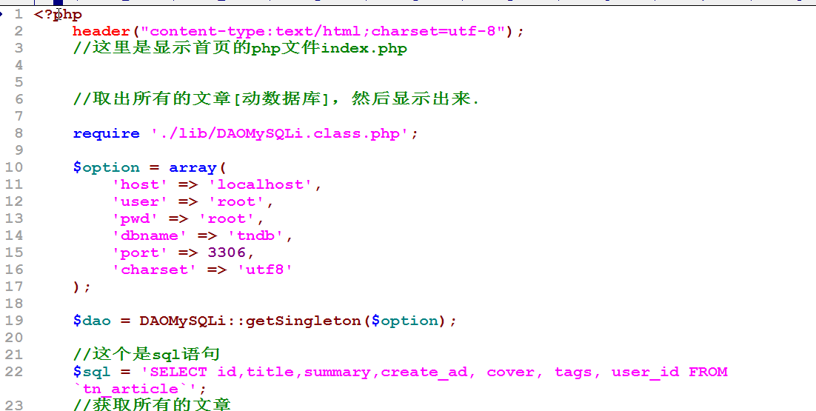



index.html

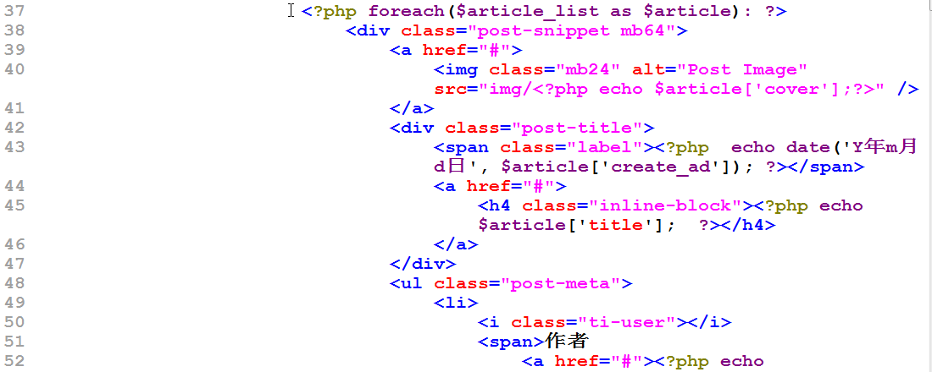

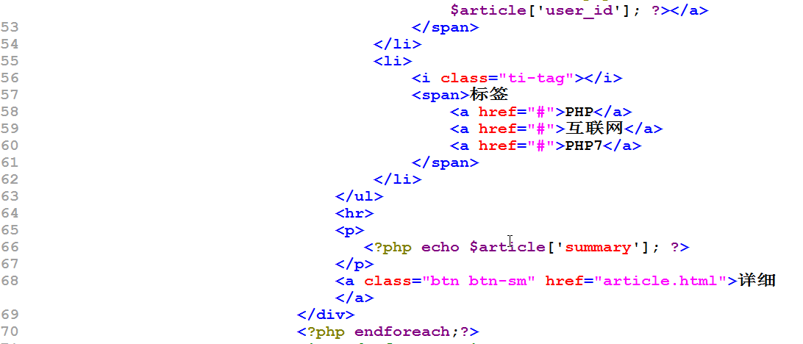

注意事项: 为了正确的显示时间，我们在php.ini 文件设置默认的时区

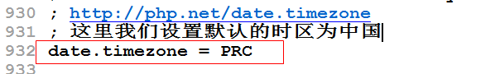

DAOMySQLi.class.php

这个文件和上次课一样的.

## 当用户点击首页面的详细超链接时，显示对应的博客文章的具体信息.

即，点击详细超链接后，可以进入到对应的博客文章详细页

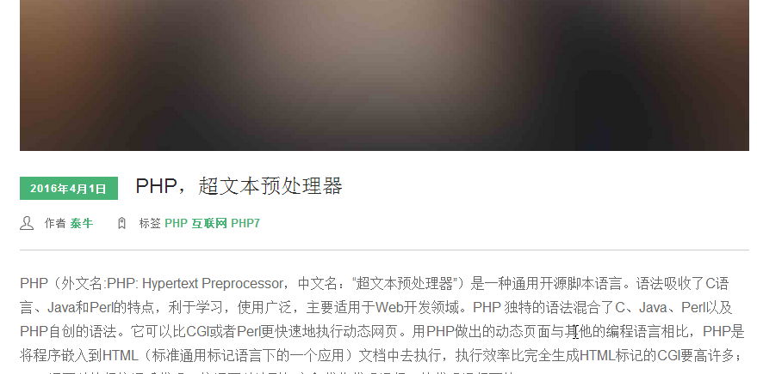

思路:

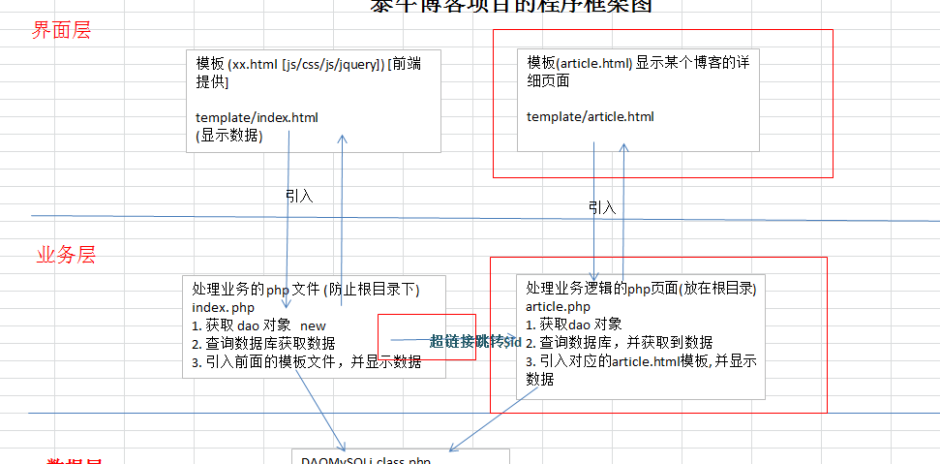

走代码:

article.php

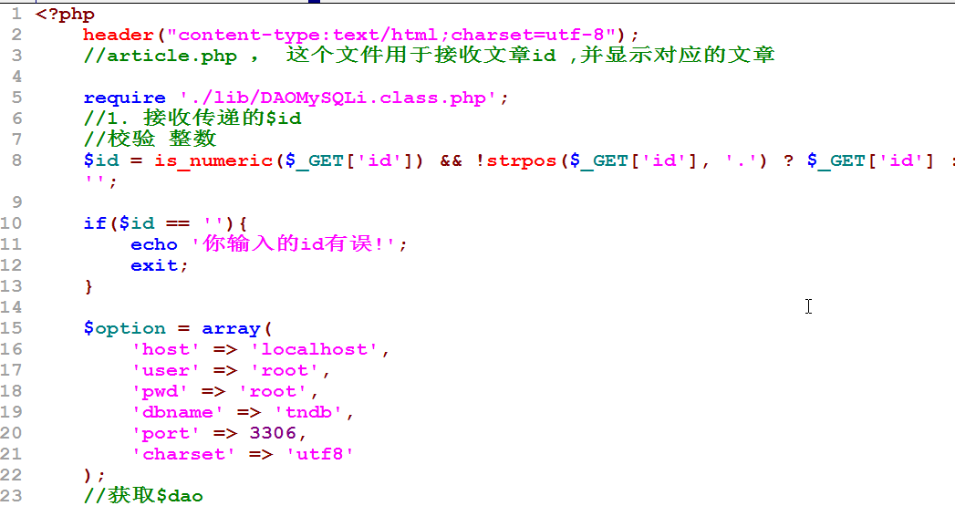

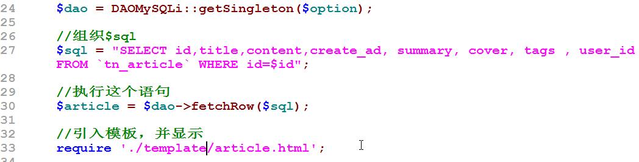

article.html

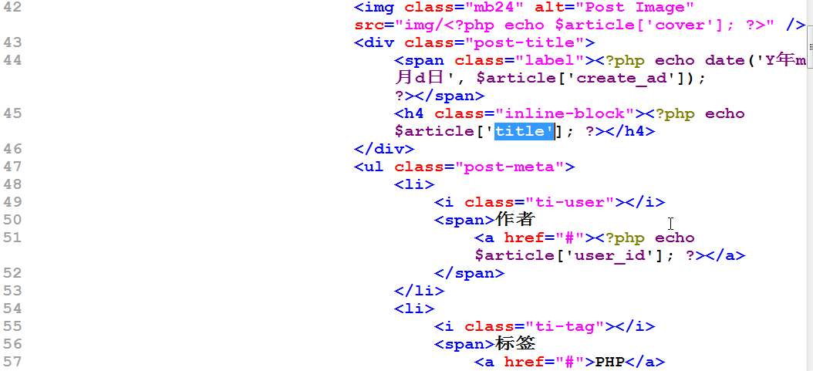

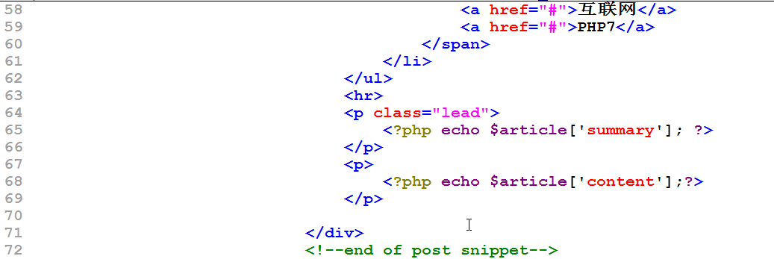

对DAOMySQLi.class.php

